**Exposición a ruido recreacional en estudiantes universitarios de primer semestre**

**Resumen**

**Contexto:** Se define como ruido recreacional a aquel que es resultado de actividades de entretenimiento, como reproductores de música, asistencia a conciertos, cines, karaokes, juegos ruidosos, etc. La exposición a una serie de sonidos algunos agradables y otros que carecen de armonía, sobrepasando los límites de volumen recomendados pueden originar una pérdida auditiva grave.

**Objetivo:** Evaluar la exposición a ruido recreacional a través de la aplicación de una encuesta.

**Sujetos y métodos:** 215 estudiantes de los primeros semestres de la Facultad de Ciencias de la Discapacidad, Atención Prehospitalaria y Desastres; evaluados a través de la aplicación de una encuesta diseñada para determinar las fuentes de ruido recreacional y el número de horas a la semana de exposición, durante el período semestral 2018-2019.

**Resultados:**

**Conclusión:**

**Descriptores:** Ruido recreacional, estudiantes universitarios, encuesta.

**Introducción**

El sistema auditivo es el encargado de recibir estímulos acústicos del entorno, permitiendo la adquisición del lenguaje, además participa en el desarrollo cognitivo, aprendizaje, actividades sociales y adaptativas.

La Organización Mundial de la Salud (OMS) “dice que alguien sufre pérdida de audición cuando no es capaz de oír tan bien como una persona cuyo sentido del oído es normal, es decir, cuyo umbral de audición en ambos oídos es igual o superior a 25 dB. La pérdida de audición puede ser leve, moderada, grave o profunda. Afecta a uno o ambos oídos y entraña dificultades para oír una conversación o sonidos fuertes”. (1. OMS)

El uso indiscriminado e irresponsable de reproductores de música, la asistencia a eventos masivos de diversión como discotecas, karaokes, tocar instrumentos musicales, etc., pueden ocasionar una pérdida auditiva, dicha alteración va en aumento y los principalmente afectados son los jóvenes, volviéndose un grave problema de salud pública. (González E)

Según estadísticas de la OMS, 1100 millones de jóvenes (entre 12 y 35 años) están en riesgo de padecer pérdida de audición por su exposición al ruido en contextos recreativos.

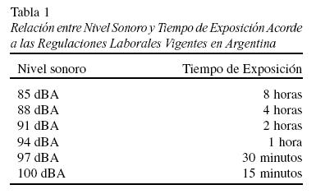

<http://pepsic.bvsalud.org/scielo.php?script=sci_arttext&pid=S0034-96902008000200008>

|  |  |  |  |
| --- | --- | --- | --- |
| **Environment** | **Critical health effect** | **Sound level dB(A)\*** | **Time hours** |
| Outdoor living areas | Annoyance | 50 - 55 | 16 |
| Indoor dwellings | Speech intelligibility | 35 | 16 |
| Bedrooms | Sleep disturbance | 30 | 8 |
| School classrooms | Disturbance of communication | 35 | During class |
| Industrial, commercial and traffic areas | Hearing impairment | 70 | 24 |
| Music through earphones | Hearing impairment | 85 | 1 |
| Ceremonies and entertainment | Hearing impairment | 100 | 4 |

<http://collections.infocollections.org/ukedu/en/d/Js0536e/>

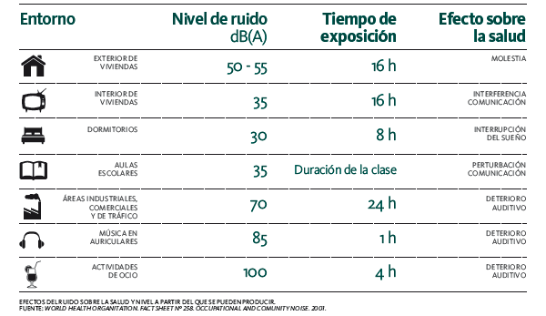

<http://www.terra.org/categorias/articulos/el-ruido-una-cuestion-de-salud>

|  |  |  |  |
| --- | --- | --- | --- |
| **Fuente productora** | **Intensidad (dB)** | **Horas de exposición al día recomendada** | **Horas de exposición a la semana recomendada** |
| Conversación normal | 60 dB | Sin limite |  |
| Instrumentos musicales |  |  |  |
| Sitios de diversión o eventos artísticos (mínimo) | 100 | 15 minutos | 2h 15m |
| Sitios de diversión o eventos artísticos (máximo) | 115 | 28 segundos | 3 m |
| Eventos deportivos (mínimo) | 100 | 15 minutos | 2h 15m |
| Eventos deportivos (máximo) | 120 | 9 segundos | 1 m |
| Afición a la música (mínimo) | 85 | 1 hora | 7 h |
| Afición a la música (máximo) | 120 | 9 segundos | 1 m |

<https://www.who.int/mediacentre/news/releases/2015/ear-care/es/>

**Bibliografía**

1. Organización Mundial de la Salud. [Internet]. 2018; [actualizado 2018; citado 23 de noviembre del 2018]. Disponible en: <http://www.who.int/es/news-room/fact-sheets/detail/deafness-and-hearing-loss>
2. González E, Ortiz G. Manifestaciones clínicas secundarias a la exposición por ruido recreacional en los alumnos de la licenciatura de gastronomía de la UAEMEX del periodo 2014-A. [Internet]. MX; 2014 [actualizado 2014; citado 25 Nov 2018]. Disponible en: <http://ri.uaemex.mx/handle/20.500.11799/14491>